Лабораторна робота №16

Модульне тестування

Мета: Розробка модульних тестів з використанням JUnit 5.
- ВИМОГИ
      - Розробити та додати модульні тести до програм попередніх лабораторних робіт. Забезпечити розділення на рівні початкового коду, тести розташовувати в директоріях з назвою test.

      - Перевірити всі public-методи власного контейнера та його ітератора, які були створені при віконанні завдання лабораторної роботи "9. Параметризація в Java". Забезпечити покриття коду не менше 80%.

      - Перевірити методи, що забезпечують валідацію даних в програмі рішення завдання лабораторної роботи "11. Регулярні вирази. Перевірка даних".

      - Перевірити вирішення прикладної задачі лабораторної роботи "12. Регулярні вирази. Обробка тексту".

      - Перевірити методи обробки контейнера лабораторної роботи "13. Паралельне виконання. Multithreading". Перевіряти тільки обробку даних, виключаючи multithreading (див. п.4).
  - Розробник
- П.І.Б: Абдуллін О. Р.
- Группа: КІТ-119а
- Варіант: 1
- ОПИС ПРОГРАМИ
2.1 Засоби ООП:
Scanner inInt, inStr = new Scanner(System.in) – для введення обраних опцій користувачем з клавіатури;
XMLEncoder encoder = new XMLEncoder(new BufferedOutputStream(new FileOutputStream(filename));
encoder.writeObject(container); – нестандартна серіалізація;
XMLDecoder decoder = new XMLDecoder(new BufferedInputStream(new FileInputStream(filename)));
container = (ArrayList<Challanger>) decoder.readObject(); – нестандартна десеріалізація;
ObjectOutputStream oos = new ObjectOutputStream(new BufferedOutputStream(newFileOutputStream(filename)));
oos.writeObject(container);
oos.flush(); – стандартна серіалізація;
ObjectInputStream ois = new ObjectInputStream(new BufferedOutputStream(new FileInputStream(filename)));
container = (ArrayList<Challanger>) ois.readObject(); – стандартна десеріалізація;
Pattern pattern = Pattern.compile() – компілює регулярний вираз у шаблон;
Matcher matcher = pattern.matcher(data); – створює matcher, який буде відповідати даному вводу для цього шаблону.
assertEquals(expected, actual, "Have to be equals"); - засіб перевірки на еквівалентність тестування.
  - Ієрархія та структура класів
Було створено класи 4 Java Unit класів у Source Folder, згідно з зваданням, усі методи для тестування починаються з test.
2.3 Важливі фрагменти програми
Клас test09
package abdullin;

import static org.junit.jupiter.api.Assertions.*;

import ua.khpi.oop.abdullin09.MyContainer;

import org.junit.jupiter.api.Test;
import org.junit.jupiter.params.ParameterizedTest;
import org.junit.jupiter.params.provider.MethodSource;

class test09 {

MyContainer<Integer> test_container = new MyContainer<Integer>();

public static int[] getSizeData() {
return new int[] { 2, 0, 6};
}

@Test
void testConstructor() {
MyContainer<Integer> test_container1 = new MyContainer<Integer>();
}

@ParameterizedTest
@MethodSource(value = "getSizeData")
void testGetSize(int data) {
int size = data;
int expected = data;
test_container.setSize(size);
int actual = test_container.getSize();
assertEquals(expected, actual, "Have to be equals");
}

@Test
void testAdd() {
int expected = 3;
test_container = add(test_container);
int actual = test_container.getSize();
assertEquals(expected, actual, "Have to be equals");
}

@Test
void testDelete() {
test_container = add(test_container);
boolean expected1 = true;
boolean actual1 = test_container.delete(2);
assertEquals(expected1, actual1, "Have to be the same");
boolean expected2 = true;
boolean actual2 = test_container.delete(1);
assertEquals(expected2, actual2, "Have to be the same");
boolean expected3 = true;
boolean actual3 = test_container.delete(0);
assertEquals(expected3, actual3, "Have to be the same");
boolean expected4 = false;
boolean actual4 = test_container.delete(0);
assertEquals(expected4, actual4, "Have to be the same");
boolean expected5 = false;
boolean actual5 = test_container.delete(2);
assertEquals(expected5, actual5, "Have to be the same");
}

@Test
void testGetElement(){
test_container = add(test_container);
Integer expected1 = null;
Integer actual1 = test_container.getElement(-1);
assertEquals(expected1, actual1);
Integer expected2 = null;
Integer actual2 = test_container.getElement(60);
assertEquals(expected2, actual2);
Integer expected3 = new Integer (-100);
Integer actual3 = test_container.getElement(2);
assertEquals(expected3, actual3);
}

@Test
void testIsEmpty() {
boolean expected_t = true;
boolean actual_t = test_container.isEmpty();
assertEquals(expected_t, actual_t, "Have to be equals");
test_container = add(test_container);
boolean expected_f = false;
boolean actual_f = test_container.isEmpty();
assertEquals(expected_f, actual_f, "Have to be equals");
}

@Test
void testClear() {
test_container = add(test_container);
test_container.clear();
int expected = 0;
int actual = test_container.getSize();
assertEquals(expected, actual, "Have to be the same");
}

@Test
void testToString() {
test_container = add(test_container);
String expected = "500" + "\n" + "46000" + "\n" + "-100" + "\n";
String actual = test_container.toString();
assertEquals(expected, actual, "Have to be the same");
}

@Test
void testToArray(){
Object[] obj_expected = new Object[3];
Object[] obj_actual = new Object[3];
obj_expected[0] = new Integer (500);
obj_expected[1] = new Integer (46000);
obj_expected[2] = new Integer (-100);
test_container = add(test_container);
obj_actual = test_container.toArray();
assertEquals(obj_expected[0], obj_actual[0], "Have to be the same");
assertEquals(obj_expected[1], obj_actual[1], "Have to be the same");
assertEquals(obj_expected[2], obj_actual[2], "Have to be the same");
}

MyContainer<Integer> add(MyContainer<Integer> container){
Integer a = new Integer (500);
Integer b = new Integer (46000);
Integer c = new Integer (-100);
container.add(a);
container.add(b);
container.add(c);
return container;
}
}
Класс test11
package abdullin;

import static org.junit.jupiter.api.Assertions.*;

import java.util.regex.Pattern;
import ua.khpi.oop.abdullin11.RegexCheck;

import org.junit.jupiter.api.Test;
import org.junit.jupiter.params.ParameterizedTest;
import org.junit.jupiter.params.provider.MethodSource;

class test11 {

public static int[][] getData() {
return new int[][] { {32, 13, 1832, 0}, {0, -10, 2134, 0}, {-4, 11, 2012, 0}, {5, 3, 2018, 1}};
}

@ParameterizedTest
@MethodSource(value = "getData")
void testIntRegexCheck(int[] data) {
boolean check = true;
boolean temp;
Pattern patternDay = Pattern.compile("([1-9]|[12]\\d|3[01])");
Pattern patternMonth = Pattern.compile("([1-9]|1[012])");
Pattern patternYear = Pattern.compile("(19|20)\\d{2}");
int day = data[0];
int month = data[1];
int year = data[2];
boolean expected = intToBoolean(data[3]);
temp = RegexCheck.intRegexCheck(day, patternDay);
check = check & temp;
temp = RegexCheck.intRegexCheck(month, patternMonth);
check = check & temp;
temp = RegexCheck.intRegexCheck(year, patternYear);
check = check & temp;
assertEquals(expected, check, "Have to be the same");
}

@Test
void testStringRegexCheck() {
boolean expected1 = true;
boolean expected2 = false;
Pattern patternConditions = Pattern.compile("(\\w+(\\.|\\s)(\\s|))+");
String str_true = "Posibility to dose not have buisness trip. Paid vocations. Free dinner.";
String str_false = " Paid vocations. Free coffie. Posibility to have a nap ";
boolean actual1 = RegexCheck.stringRegexCheck(str_true, patternConditions);
boolean actual2 = RegexCheck.stringRegexCheck(str_false, patternConditions);
assertEquals(expected1, actual1, "Have to be the same");
assertEquals(expected2, actual2, "Havr to be the same");
}

private boolean intToBoolean(int input) {
if(input == 0) {
return false;
}
else if(input == 1) {
return true;
}
else {
throw new IllegalArgumentException("Входное значение может быть равно только 0 или 1 !");
}
}
}
Class test12
package abdullin;

import static org.junit.jupiter.api.Assertions.*;

import org.junit.jupiter.api.Test;

import ua.khpi.oop.abdullin07.Challanger;
import ua.khpi.oop.abdullin07.DemandsToWork;
import ua.khpi.oop.abdullin07.WorkExperience;
import ua.khpi.oop.abdullin10.MyContainer;
import ua.khpi.oop.abdullin12.Main;

class test12 {

MyContainer<Challanger> container = new MyContainer<Challanger>();

@Test
void testTask() {
container = generate("actual");
MyContainer<Challanger> actual = Main.task(container);
container.delete(4);
container.delete(3);
MyContainer<Challanger> expected = container;
boolean cmp = compare(expected, actual);
if(cmp) {
assertEquals(1,1);
}else {
assertEquals(0, 1, "Have to be the same.");
}
}

boolean compare(MyContainer<Challanger> expected, MyContainer<Challanger> actual) {
String education = null;
int day = 0;
int month = 0;
int year = 0;
String specializationPrevious = null;
int experience = 0;
String specializationNext = null;
int minSalary = 0;
String conditions = null;
boolean check = true;
boolean temp = false;
if(expected.getSize() != actual.getSize()) {
return !check;
}
for(int i = 0; expected.getSize() > i; i++) {
Challanger element = expected.getElement(i);
education = element.getEducation();
day = element.getDismissalDay();
month = element.getDismissalMonth();
year = element.getDismissalYear();
specializationPrevious = element.getWorkExperience().getSpecialization();
experience = element.getWorkExperience().getExperience();
specializationNext = element.getDemandsToWork().getSpecialization();
minSalary = element.getDemandsToWork().getMinSalary();
conditions = element.getDemandsToWork().getConditions();
Challanger e = actual.getElement(i);
if(education.equals(e.getEducation())){
if(day == e.getDismissalDay()) {
if(month == e.getDismissalMonth()){
if(year == e.getDismissalYear()) {
if(specializationPrevious.equals(e.getWorkExperience().getSpecialization())) {
if(experience == e.getWorkExperience().getExperience()) {
if(specializationNext.equals(e.getDemandsToWork().getSpecialization())) {
if(minSalary == e.getDemandsToWork().getMinSalary()) {
if(conditions.equals(e.getDemandsToWork().getConditions())) {
temp = true;
}
}
}
}
}
}
}
}
}
check = temp & check;
temp = false;
}
return check;
}

MyContainer<Challanger> generate(String str){
WorkExperience workExperienceAdd1 = new WorkExperience("Manager", 5);
DemandsToWork demandsToWorkAdd1 = new DemandsToWork("Manager",12600,"Possisbility to dose not have buisness trip.");
Challanger challangerAdd1 = new Challanger(container.getSize(),"High education",31,7,2020,workExperienceAdd1,demandsToWorkAdd1);
container.add(challangerAdd1);
WorkExperience workExperienceAdd2 = new WorkExperience("HR-manager", 15);
DemandsToWork demandsToWorkAdd2 = new DemandsToWork("HR-manager",26000,"Free coffie. Possisbility to dose not have buisness trip.");
Challanger challangerAdd2 = new Challanger(container.getSize(),"High education",12,12,2012,workExperienceAdd2,demandsToWorkAdd2);
container.add(challangerAdd2);
if(str.equals("expected")) {
return container;
}
WorkExperience workExperienceAdd3 = new WorkExperience("Teacher", 47);
DemandsToWork demandsToWorkAdd3 = new DemandsToWork("Teacher",26000,"Free coffie. Possisbility to have a nap.");
Challanger challangerAdd3 = new Challanger(container.getSize(),"High education",6,4,2021,workExperienceAdd3,demandsToWorkAdd3);
container.add(challangerAdd3);
WorkExperience workExperienceAdd4 = new WorkExperience("HR-manager", 2);
DemandsToWork demandsToWorkAdd4 = new DemandsToWork("HR-manager",126000,"Free coffie. Possisbility to dose have buisness trip.");
Challanger challangerAdd4 = new Challanger(container.getSize(),"School education",7,8,2018,workExperienceAdd4,demandsToWorkAdd4);
container.add(challangerAdd4);
return container;
}

}

Class test13

package abdullin;

import static org.junit.jupiter.api.Assertions.*;

import java.io.File;

import java.io.FileNotFoundException;

import java.util.Scanner;

import java.util.regex.Matcher;

import java.util.regex.Pattern;

import org.junit.jupiter.api.Test;

import ua.khpi.oop.abdullin07.Challanger;

import ua.khpi.oop.abdullin07.DemandsToWork;

import ua.khpi.oop.abdullin07.WorkExperience;

import ua.khpi.oop.abdullin10.MyContainer;

import ua.khpi.oop.abdullin13.MyThread;

class test13 {

MyContainer<Challanger> container = new MyContainer<Challanger>();

@Test

void testCount() {

int num = 10000;

addToContainer(num);

int expected = num;

MyThread Thread = new MyThread(container, "Thread: 0");

int actual = Thread.count();

assertEquals(expected,actual);

}

void addToContainer(int num) {

File file = new File("recruitingAgency11.txt");

String education1 = null;

int day1 = 0;

int month1 = 0;

int year1 = 0;

String specializationPrevious1 = null;

int experience1 = 0;

String specializationNext1 = null;

int minSalary1 = 0;

String conditions1 = null;

int id1 = 0;

String education2 = null;

int day2 = 0;

int month2 = 0;

int year2 = 0;

String specializationPrevious2 = null;

int experience2 = 0;

String specializationNext2 = null;

int minSalary2 = 0;

String conditions2 = null;

int id2 =0;

try {

Scanner reader = new Scanner(file);

while(reader.hasNextLine()) {

String data = reader.nextLine();

String data1 = reader.nextLine();

Pattern pattern = Pattern.compile("((\\w+(|\\s))*,\\s([1-9]|[12]\\d|3[01])\\.([1-9]|1[012])\\.((19|20)\\d{2}),\\s" +

"(\\w+.)+,\\s([0-9]|[1-6][0-9]),\\s(\\w+.)+,\\s([1-9]\\d{3,}),\\s(\\w+(\\.|\\s)(\\s|))+)");

Matcher matcher = pattern.matcher(data);

if(matcher.matches()) {

String[] information = data.split(",\\s");

education1 = information[0];

specializationPrevious1 = information[2];

experience1 = Integer.parseInt(information[3]);

specializationNext1 = information[4];

minSalary1 = Integer.parseInt(information[5]);

conditions1 = information[6];

String[] date1 = information[1].split("\\.");

day1 = Integer.parseInt(date1[0]);

month1 = Integer.parseInt(date1[1]);

year1 = Integer.parseInt(date1[2]);

}

Matcher matcher1 = pattern.matcher(data1);

if(matcher1.matches()) {

String[] information1 = data1.split(",\\s");

education2 = information1[0];

specializationPrevious2 = information1[2];

experience2 = Integer.parseInt(information1[3]);

specializationNext2 = information1[4];

minSalary2 = Integer.parseInt(information1[5]);

conditions2 = information1[6];

String[] date2 = information1[1].split("\\.");

day2 = Integer.parseInt(date2[0]);

month2 = Integer.parseInt(date2[1]);

year2 = Integer.parseInt(date2[2]);

}

}

reader.close();

} catch (FileNotFoundException e){

e.printStackTrace();

}

for(int i = 0; num > i; i++) {

id1 = container.getSize();

WorkExperience workExperienceAdd1 = new WorkExperience(specializationPrevious1, experience1);

DemandsToWork demandsToWorkAdd1 = new DemandsToWork(specializationNext1,minSalary1,conditions1);

Challanger challangerAdd1 = new Challanger(id1++,education1,day1,month1,year1,workExperienceAdd1,demandsToWorkAdd1);

container.add(challangerAdd1);

id2 = container.getSize();

WorkExperience workExperienceAdd2 = new WorkExperience(specializationPrevious2, experience2);

DemandsToWork demandsToWorkAdd2 = new DemandsToWork(specializationNext2,minSalary2,conditions2);

Challanger challangerAdd2 = new Challanger(id2++,education2,day2,month2,year2,workExperienceAdd2,demandsToWorkAdd2);

container.add(challangerAdd2);

}

}

}
3 Результати роботи програми
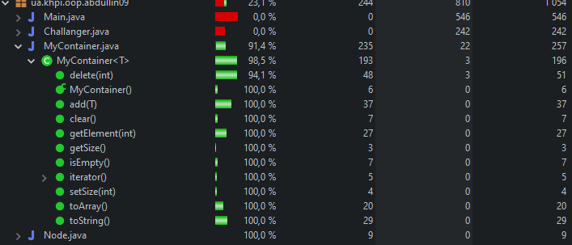
Рисунок 16.1 – Code coverage test09
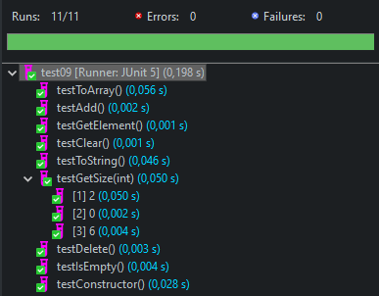
Рисунок 16.2 – Результат тестування 9 ЛР

Рисунок 16.3 – Code coverage до перевірки валідації данних
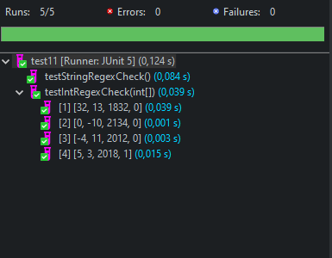
Рисунок 16.4 – Результат тестування валідації данних
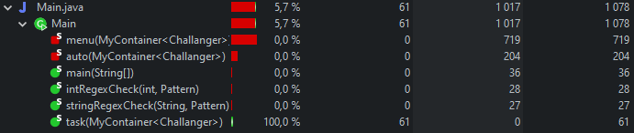
Рисунок 16.5 – Code coverage до індивідуального завдання
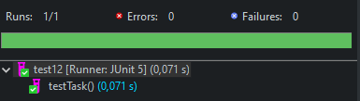
Рисунок 16.6 – Результат тестування індивідуального завдання

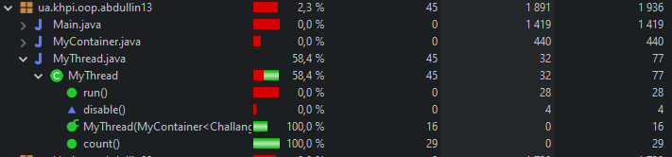
Рисунок 16.7 – Code coverage до обробки даних у потоці (без використання потоків)
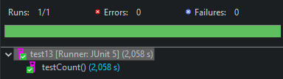
Рисунок 16.8 – Результат тестування підрахування
Висновок
Під час виконання лабораторної роботи було набуто навички роботи з модульними тестами з використанням JUnit 5 в середовищі Eclipse IDE.

